El sacerdote brasileño es amenazado por su defensa a los Sin Techo en São Paulo

Más de 50 mil firmas exigen protección al Padre Julio Lancelotti
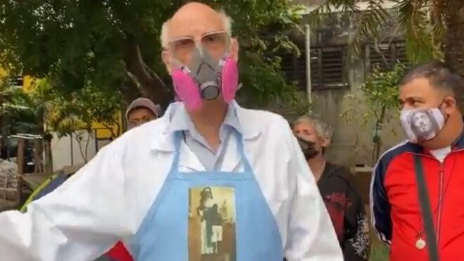
Julio Lancelotti denuncia las amenazas

Muchos grupos, pastorales, movimientos sociales, la CNBB Regional Sur 1, el Cardenal de São Paulo, Don Odilo Scherer, se han manifestado con mensajes de apoyo y solidaridad

"Comprometidos con los movimientos sociales y populares, defensores del respeto a la dignidad humana y, sobre todo, del respeto a la vida"
21.09.2020 Luis Miguel Modino, corresponsal en Brasil
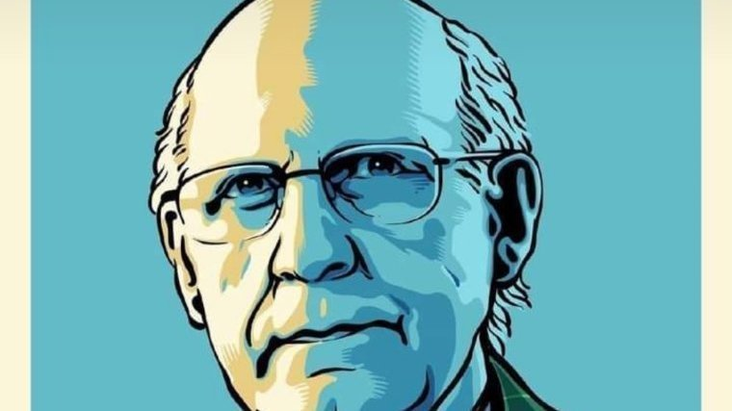
Las amenazas contra el Padre Julio Lancelotti, denunciadas por él mismo a principios de la semana pasada, han despertado una ola de solidaridad en todo Brasil. Muchos grupos, pastorales, movimientos sociales, la CNBB Regional Sur 1, el Cardenal de São Paulo, Don Odilo Scherer, se han manifestado con mensajes de apoyo y solidaridad. El mayor apoyo a favor del Vicario Episcopal de la Pastoral de los Sin Techo de la Archidiócesis de São Paulo ha venido de una recogida de firmas virtual en Change.org promovida por Toninho Kalunga Sá, en nombre del grupo Política y Religión, que este domingo 20 de septiembre ya había superado los 50 mil apoyos.
El texto que acompaña la petición on line dice que es una iniciativa de "comprometidos con los movimientos sociales y populares, defensores del respeto a la dignidad humana y, sobre todo, del respeto a la vida", mostrando su solidaridad "con el Padre Julio Lancellotti por las amenazas que ha venido sufriendo". Frente a ello, exigen a las autoridades competentes "las garantías necesarias para su integridad física, de aquellos que le ayudan y de los que son asistidos por él".
Junto con esto, exigen justicia, "la completa apuración y consecuente identificación no sólo de los autores de las amenazas e insinuaciones maliciosas que se le dirigen, sino también de los posibles mandantes de tales hechos y los motivos reales de tales amenazas". La base de la petición es el hecho de que el respeto debe existir en toda sociedad democrática, no admitiendo gestos de matones o milicianos, "normalmente alimentados por posiciones fascistas e intolerantes".

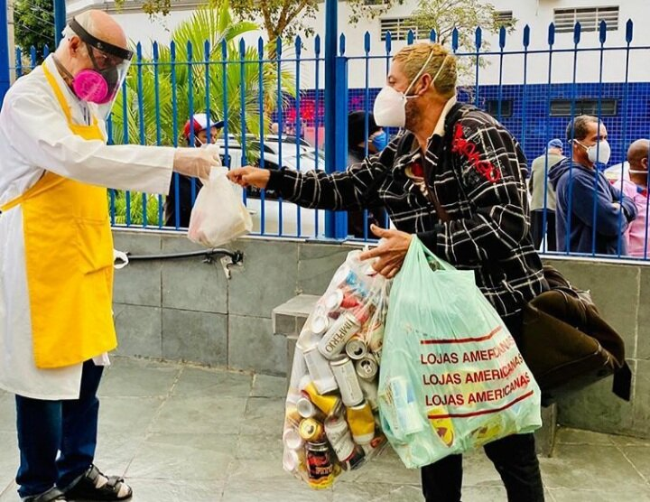
Según Toninho Kalunga Sá, "hicimos esta petición con la preocupación de sacar al padre Júlio Lancelotti del aislamiento, en el sentido de que a veces pasan cosas y la persona, aunque sea muy conocida, como en su caso, pero esta solidaridad no se expresa de forma física, en este caso una firma virtual". En su opinión, "una persona que siente que hay 50 mil personas firmando una petición por su trabajo, es de hecho una persona que se siente y debe sentirse fortalecida. Pero ese es sólo el primer paso".
Junto con eso, un segundo paso, dice Kalunga, "es poner esto en manos de las autoridades que tienen el deber de resolver situaciones como ésta, con dos lógicas, la primera de identificar a los agresores, la segunda como castigar a aquellos que fomentan esta agresión". Insiste en que "no queremos ofrecer a estas personas ningún tipo de acción que no sea la acción política, en el sentido de mostrar que no puede haber tolerancia con el fascismo o con las prácticas fascistas de estas personas que son intolerantes".
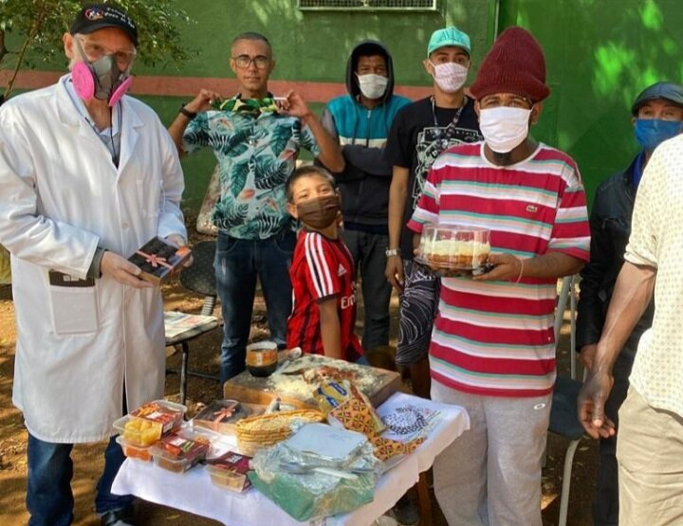

https://www.religiondigital.org/luis_miguel_modino-_misionero_en_brasil/firmas-proteccion-Padre-Julio-Lancelotti_7_2270542930.html?utm_

